11. Электромагнитная индукция
(примеры решения задач)

Проводник движется в постоянном магнитном поле
Пример 11.1.
В однородном магнитном поле с индукцией  расположен П-образный проводник, плоскость которого перпендикулярна вектору магнитной индукции. По проводнику со скоростью V перемещают поступательно, как показано на рис.1, жесткую проводящую перемычку. В каких случаях ЭДС индукции в замкнутом контуре равна 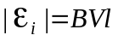?
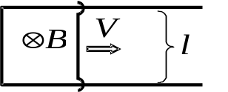 А) | 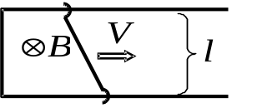 Б) | 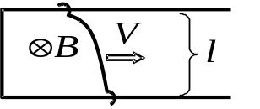 В)
 | Рис.1
Решение.
I способ. При движении проводника площадь рамки увеличивается, магнитный поток сквозь рамку возрастает, а значит, согласно закону Фарадея, в рамке должна при этом действовать ЭДС индукции
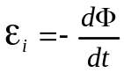.
Выбрав нормаль к плоскости контура в направлении вектора , тем самым задавая направление положительного обхода (рис.2), найдем изменение магнитного потока, которое для всех случаев равно
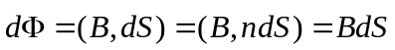,
где 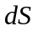 - площадь заметаемой поверхности.
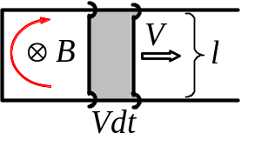 А) | 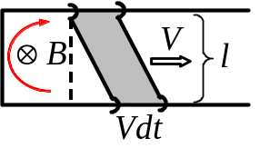 Б) | 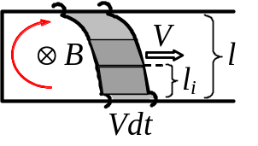 В)
 | Рис.2
Поскольку перемычка движется поступательно, за время 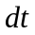 она переместится на величину 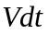 во всех трех случаях (рис.2). Изменение площади контура, которое равно площади заметаемой перемычкой, в случае А равно площади выделенного на рис.2А прямоугольника:
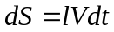.
Такое же изменение площади будет и в случае Б, так как площадь параллелограмма равна произведению его основания на высоту (рис.2Б)
В случае В перемычка имеет произвольную форму. Разобьем ее на малые прямолинейные элементы. Площадь, заметаемая каждым элементом при движении перемычки, определяется аналогично случаю Б
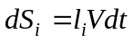.
Полная площадь, заметаемая всеми элементами в этом случае (В), равна сумме площадей, заметаемых каждым элементом перемычки
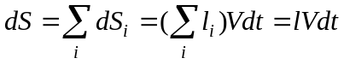.
Полученный результат совпадает с результатами для случаев А и Б. Таким образом, для всех трех случаев ЭДС индукции в замкнутом контуре будет равна
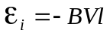.
Знак минус в полученной формуле означает, что направление ЭДС индукции противоположно положительному направлению обхода контура (см.рис.2А).
II способ. В каждой точке проводника, движущегося в поле магнитной индукции , действует сила Лоренца 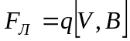, которая порождает поле сторонних (то есть не электростатических, а магнитных) сил напряженностью
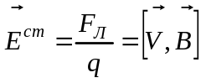.
Электродвижущая сила этого поля в движущейся перемычке контура, по определению, равна (см. рис.3)
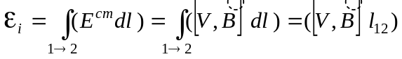.
Интегрирование поводится по всем элементам контура от начала 1 до конца 2 и
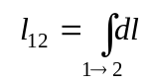.
Вводя систему координат, как показано на рис.3, получим
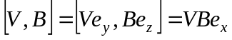,
поэтому
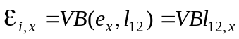.
То есть ЭДС индукции не зависит от конфигурации жесткой перемычки, а определяется проекцией замыкающего ее концы вектора на направление оси X.
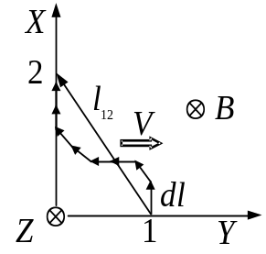
Рис.3
Для всех трех случаев ЭДС индукции в замкнутом контуре будет равна
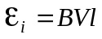,
что совпадает с результатом, полученным ранее при решении данной задачи.

Пример 11.2.
На горизонтальном столе в однородном вертикальном магнитном поле с индукцией B лежат, пересекаясь, две металлические линейки. По линейкам перемещают тонкий стержень с постоянной скоростью V, перпендикулярной стержню (рис.4). Длина стержня L, сопротивление между концами стержня R, сопротивление линеек и контактных областей пренебрежимо мало. Найдите протекающий по стержню ток.
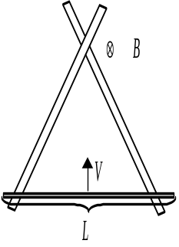
Рис.4
Решение.
Введем нормаль к поверхности, натянутой на контур, по направлению поля , задавая тем самым направление положительного обхода контура (см. рис.5). Тогда магнитный поток сквозь эту поверхность будет равен
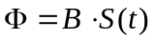.
За время стержень переместится на величину , изменение площади при этом составит
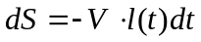.
Следовательно, по закону электромагнитной индукции, в контуре будет действовать ЭДС индукции, величина которой равна:
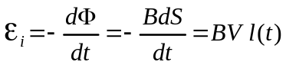.
Направление возникающего индукционного тока совпадает с направлением положительного обхода контура, показанного на рис.5.
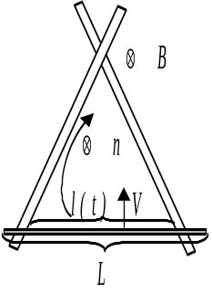
Рис.5
Величина индукционного тока равна
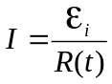,
где 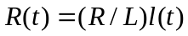 - сопротивление стержня длины 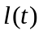. Окончательно получим
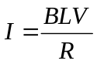.
Пример 11.3.
В постоянном однородном магнитном поле с индукцией B закреплен прямоугольный проводящий контур, плоскость которого перпендикулярна вектору магнитной индукции. По контуру поступательно перемещают со скоростью V проводящую перемычку длины l (см. рис.6). Сопротивления R₁ и R₂ известны и значительно превышают сопротивление проводов и перемычки. Определите токи I₁ и I₂ в контуре.
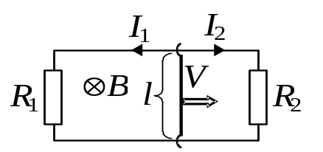
Рис.6
Решение.
I способ. В рассматриваемой системе можно выделить два контура: контур 1 с током I₁ и контур 2 с током I₂. Выберем единую нормаль к плоскостям контуров в направлении вектора , одновременно задавая положительное направление обхода (рис.7). При движении вправо за время перемычка переместится на величину . И насколько магнитный поток через контур 1 увеличится, настолько поток через контур 2 уменьшится
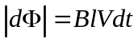.
Следовательно, по закону электромагнитной индукции в контурах 1 и 2, будет действовать ЭДС индукции, величина которой равна:
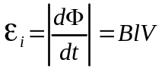,
а направление соответствует направлению положительного обхода контура 2 и противоположно направлению положительного обхода контура 1. На рис.7 показана эквивалентная схема, в которой ЭДС индукции представлена как ЭДС источника с нулевым внутренним сопротивлением.
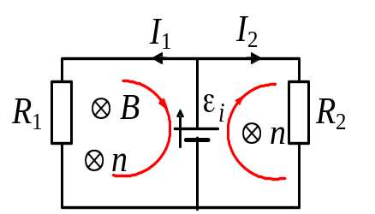
Рис.7
Тогда по закону Ома токи I₁ и I₂ в контурах 1и 2 равны
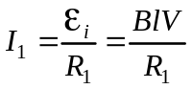 и 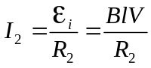.
II способ. При движении перемычки магнитные потоки сквозь контуры 1 и 2, выделенные ранее, изменяются, в контурах при этом действуют ЭДС индукции, которые, согласно закону Ома, равны
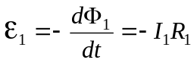,
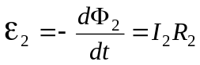.
При движении вправо за время перемычка переместится на величину , а значит, насколько магнитный поток через контур 1 увеличится, настолько поток через контур 2 уменьшится, поэтому
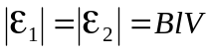.
После подстановки получим
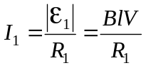 и 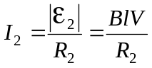.

Пример 11.4.
Длинный прямой провод с током I и П-образный проводник с подвижной перемычкой расположены в одной плоскости (см. рис.8). Перемычку, длина которой l, перемещают вправо с постоянной скоростью V. Найдите ЭДС индукции в контуре как функцию расстояния r.
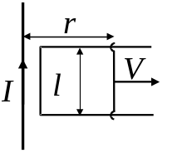
Рис.8
Решение.
Введем ось R, направление которой совпадает с направлением движения перемычки (рис.9).
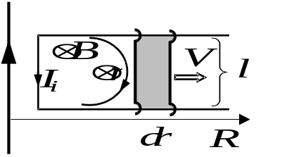
Рис.9
Перемычка движется в неоднородном магнитном поле, величина которого зависит от расстояния r до провода как:
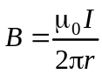.
Выберем направление нормали к плоскости контура в направлении вектора , тем самым задавая направление положительного обхода контура (см. рис.9). Тогда магнитный поток 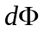 через заметаемую поверхность при смещении перемычки на dr равен
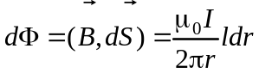,
где 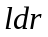 - площадь заметаемой поверхности. По закону электромагнитной индукции, в контуре будет действовать ЭДС, величина которой равна:
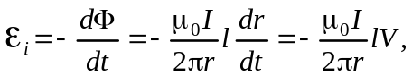
где 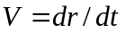 - скорость перемещения перемычки. Перемычка движется вправо, и поток через поверхность контура увеличивается. Поэтому направление ЭДС индукции, а значит и индукционного тока противоположны положительному направлению обхода контура, что означает знак минус величины ЭДС. Природой ЭДС в рассматриваемом случае является сила Лоренца, которая действует на движущиеся вместе с перемычкой носители заряда.

Пример 11.5.
На расстояниях a и b от длинного прямого провода, по которому течет постоянный ток I₀, расположены два параллельных ему провода, замкнутых на одном конце резистором сопротивления R. По проводам без трения перемещают с постоянной скоростью V стержень-перемычку. Пренебрегая сопротивлением провода и стержня, а также магнитным полем индукционного тока, найдите:
А) | индукционный ток в стержне;
Б) | силу, необходимую для поддержания постоянной скорости.
Решение.
А) Стержень-перемычка движется в неоднородном магнитном поле, создаваемом током в длинном прямом проводе. На расстоянии r от провода это поле равно:
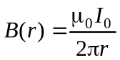.
Выберем направление нормали к плоскости контура в направлении вектора , одновременно задавая направление положительного обхода контура (рис.10).
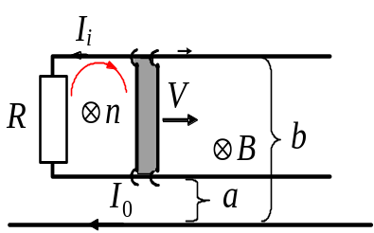
Рис.10
За время перемычка переместится на величину . Тогда приращение магнитного потока через контур равно
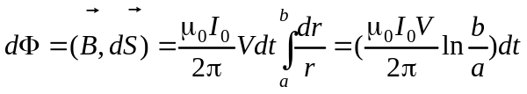.
По закону электромагнитной индукции, в контуре будет действовать ЭДС. А так как перемычка замыкает шины на резистор, по контуру пойдет ток силы
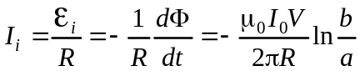.
Знак минус показывает, что направление индукционного тока противоположно направлению положительного обхода контура (см. рис.10).
Б) На перемычку, по которой течет индукционный ток, со стороны магнитного поля действует сила Ампера 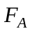, которая согласно правилу Ленца тормозит ее движение. Движение перемычки будет равномерным, если к ней будет приложена внешняя сила , удовлетворяющая условию
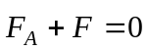.
Cила Ампера, действующая на элемент перемычки с током , определяется выражением
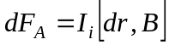.
Так как 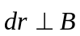, то
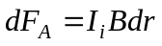
Силы Ампера, действующие на каждый элемент перемычки, сонаправлены, и результирующая сила, действующая на перемычку, равна
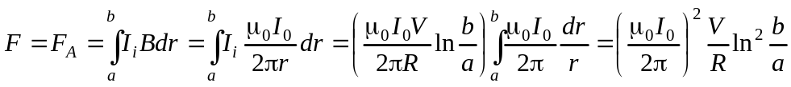.

Пример 11.6.
Одна половина проволочной прямоугольной рамки площадью S развернута относительно другой на угол α (рис.11). Найдите амплитуду ЭДС в такой рамке при ее вращении с угловой скоростью ω вокруг оси СО в однородном магнитном поле , направленном перпендикулярно оси вращения, как показано на рисунке. Рассмотрите также специальные случаи:
а) α = 0⁰, б) α = 90⁰, в) α = 180⁰.
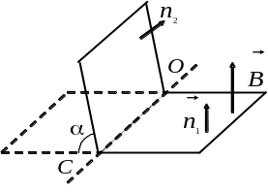
Рис.11
Решение.
Поток магнитной индукции через рамку равен сумме потоков, пронизывающих каждую половину рамки, направления нормалей к которым задаются векторами 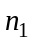 и 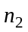 (см. рис.12).
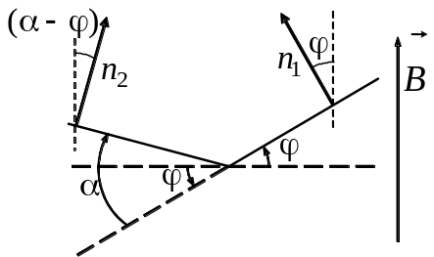
Рис.12
Если принять, что в начальный момент времени нормаль 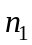 совпадала по направлению с вектором , а нормаль 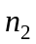 развернута на угол α по отношению к нормали , то полный магнитный поток через рамку в момент времени t будет равен
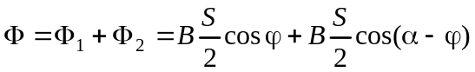,
где 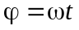 - угол поворота рамки (см. рис.12).
Таким образом, полный поток как функция времени опишется выражением
.
По закону электромагнитной индукции для величины ЭДС получим:
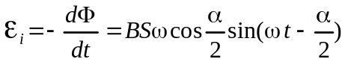.
Амплитудное значение ЭДС индукции 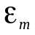 достигается при 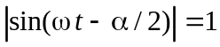 и равно
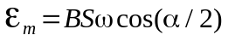.
Для заданных в задаче специальных случаев, получим:
а) 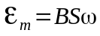 при α = 0⁰,
б) 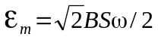 при α = 90⁰ ,
в) 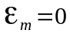 при α = 180⁰ .

Проводящий контур в переменном магнитном поле
Пример 11.7.
Магнитный поток через замкнутый проводящий контур сопротивлением R = 10 Ом изменяется со временем t по закону Ф = βt², где β = 10 Вб/с². Определите силу тока I в контуре в момент времени t = 1 мс.
Решение.
Мгновенное значение ЭДС индукции, согласно закону Фарадея, определяется как
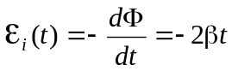.
Тогда ток в контуре по закону Ома равен
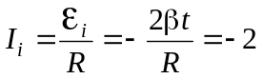 мА.
Знак минус в полученном выражении свидетельствует о том, что направление индукционного тока противоположно направлению положительного обхода контура, которое в свою очередь согласовано с направлением вектора нормали к поверхности, натянутой на контур. Причиной индукционного тока является вихревое электрическое поле, порождаемое изменяющимся магнитным полем, если контур неподвижен, и сила Лоренца, если он перемещается в неоднородном постоянном магнитном поле.

Пример 11.8.
На длинный соленоид, имеющий диаметр сечения d = 5 см и содержащий n = 20 витков на 1 см длины, плотно надет круговой виток из медного провода сечением s = 1 мм² (удельное сопротивление меди 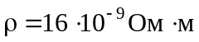). Найдите ток в витке, если ток в обмотке соленоида увеличивают с постоянной скоростью 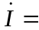100 А/с. Магнитным полем индукционного тока пренебречь.
Решение.
Магнитное поле внутри длинного соленоида однородно и равно
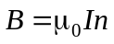,
где n число витков на единицу длины, а I – мгновенное значение тока. Поэтому, при выборе направления нормали к поверхности витка вдоль направления поля, магнитный поток через эту поверхность равен
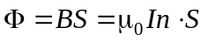,
где 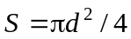 - площадь поверхности витка.
При увеличении тока в обмотке соленоида магнитный поток через виток возрастает, и возникающий индукционный ток определяется выражением
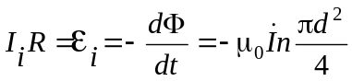,
где 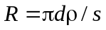, а знак минус означает, что индукционный ток течет в направлении, противоположном направлению положительного обхода витка, согласованного с направлением нормали.
Тогда, величина тока через виток в момент времени t равна
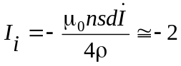мА.

Пример 11.9.
Плоский контур (рис.13), имеющий вид двух квадратов со сторонами a = 20 см и b = 10 см, находится в однородном магнитном поле, перпендикулярном его плоскости. Индукцию поля меняют по закону 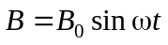, где B₀ = 10 мТл и ω = 100 с^{–1}. Найдите амплитуду индукционного тока в контуре, если сопротивление единицы его длины 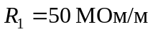. Магнитным полем этого тока пренебречь.
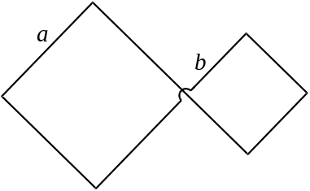
Рис.13
Решение.
Индукционный ток в рамке равен
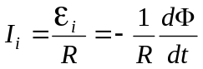.
На рис.14 показано направление магнитного поля, а также нормалей к поверхности каждого из квадратов, составляющих контур, согласованные единым направлением положительного обхода. С учетом этого суммарный магнитный поток через контур равен
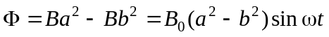.
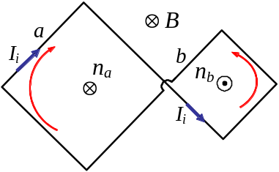
Рис.14
Откуда
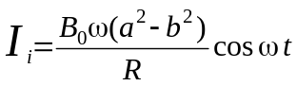.
Учитывая, что сопротивление контура равно 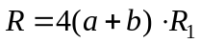, найдем амплитуду индукционного тока
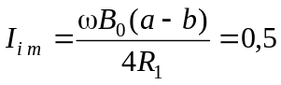нА

Заряд и изменение магнитного потока
Пример 11.10.
Квадрат, изготовленный из проволоки сопротивлением R = 1 Ом, помещен в однородное магнитное поле, вектор индукции которого перпендикулярен плоскости квадрата. Длина стороны квадрата а = 1 см. Величина индукции магнитного поля сначала равна B=0,1 Тл а затем ее уменьшают до нуля. Найдите величину q заряда, который в результате переместится через поперечное сечение проволоки.
Решение.
Количество электричества, протекающего через любое поперечное сечение контура с сопротивлением R при изменении магнитного потока сквозь контур на величину 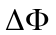, равно:
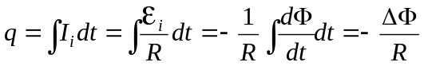.
Отметим, что величина q не зависит от характера временной зависимости изменения магнитного потока, а определяется только его начальным и конечным значениями. Так как индукция магнитного поля меняется от  до нуля, приращение магнитного потока, пронизывающего контур, равно
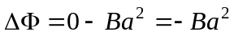.
Величина заряда, который протекает по проволоке, определится выражением
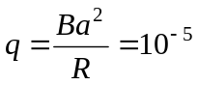Кл.

Вихревое электрическое поле
Пример 11.11.
В длинном прямом соленоиде с радиусом сечения R = 5 см и числом витков на единицу длины n = 500 см^{–1} ток изменяют по закону 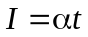, где α =10 А/с. Найдите модуль напряженности индукционного электрического поля Е на расстоянии r от оси соленоида. Решите задачу для: a) r = 3 см, б) r = 8 см. Изобразите примерный график зависимости Е(r).
Решение.
Циркуляция электрического поля, возникающего при изменении тока в обмотке, определяется законом электромагнитной индукции
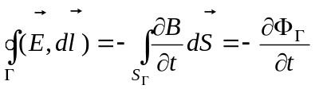,
где - контур, по которому рассчитывается циркуляция, 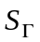 - поверхность, натянутая на контур , сквозь которую рассчитывается поток.
Магнитное поле внутри длинного прямого соленоида однородно и равно
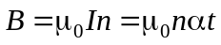,
а снаружи отсутствует, то есть
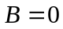.
Учитывая осевую симметрию магнитного поля соленоида, линиями электрического поля являются концентрические окружности с центрами на оси соленоида. Выберем в качестве контура линию поля . Положительное направление обхода зададим по правилу правого винта нормали , совпадающей с направлением поля в соленоиде (см. рис.15А). Тогда циркуляция электрического поля по этому контуру равна
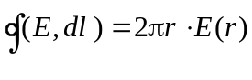.
а) Если 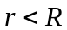, то магнитный поток через выбранный контур 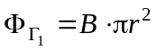 и по закону электромагнитной индукции
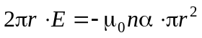.
Отсюда следует, что
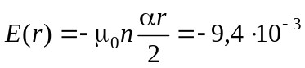В/м.
Знак минус в полученном выражении показывает, что направление линий поля противоположно направлению положительного обхода контура 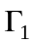. В этой области поле является вихревым и соленоидальным (см.рис.15).
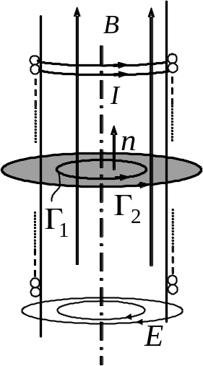  А – вид сбоку | 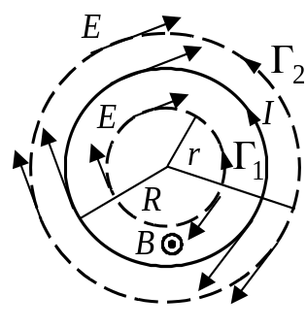  Б – вид сверху
Рис.15
б) Теперь рассмотрим контур 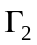 в виде окружности радиусом 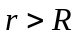. В этом случае 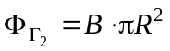 и, следовательно
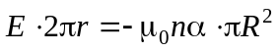,
откуда величина напряженности электрического поля вне соленоида
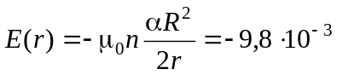В/м.
В этой области магнитного поля нет и 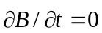. Следовательно, в соответствии с законом электромагнитной индукции в дифференциальной форме 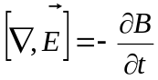, поле вне соленоида является безвихревым
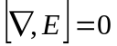,
но не является потенциальным, так как не для любого замкнутого контура циркуляция напряженности поля равна нулю. То есть поле в этой области является безвихревым и соленоидальным (см.рис.15).
Примерный график зависимости 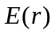 представлен на рис.16.
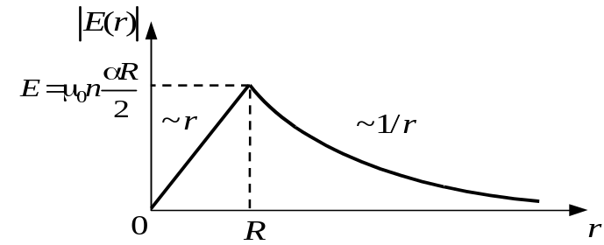
Рис.16

